
实验报告封面

课程名称： 大模型调优与部署技术 课程代码： SK3020
任课老师： 实验指导老师:

实验报告名称：实验8 SFT全量微调

学生姓名：
学号：
教学班：
递交日期：
签收人：

我申明，本报告内的实验已按要求完成，报告完全是由我个人完成，并没有抄袭行为。我已经保留了这份实验报告的副本。

申明人(签名):

实验报告评语与评分：

评阅老师签名：
一、实验名称：SFT全量微调
二、实验日期： 年 月 日
三、实验目的：
（1）了解SFT基本概念和原理；
（2）掌握相全量微调开发技术；
四、实验用的仪器和材料：
（1）硬件：PC或Mac一台；16G及以上内存，Nvidia RTX 3060 12g及其以上显卡，40G硬盘空间
（2）软件环境：Windows 10/11操作系统
五、实验的步骤和方法：

1. 实验操作
（1）按照实验手册，完成课前环境检查。
检查 Python 环境、Transformers、Datasets、TRL 等依赖是否安装完成，确认本地模型路径是否正确，确保模型加载与训练过程能够正常运行。
（2）按照实验手册，完成基础模型加载实验。
（2.1）输入模型加载代码：在 VSCode 或 Jupyter 中输入实验手册中的代码，使用 AutoTokenizer 与 AutoModelForCausalLM 加载本地 Qwen 模型。
（2.2）运行模型加载代码：观察模型是否成功加载，确认未出现报错信息。
（2.3）分析实验现象：理解 local_files_only、device_map、trust_remote_code 等参数的作用。
（3）按照实验手册，完成数据构建实验。
（3.1）输入数据构建代码：按照实验手册，构造自我认知数据，并设置输出 JSONL 文件路径。
（3.2）运行数据构建代码：观察数据是否成功写入文件。
（3.3）查看生成的数据文件：确认 JSONL 文件中每一行为一条训练样本。
（截图数据构建结果）
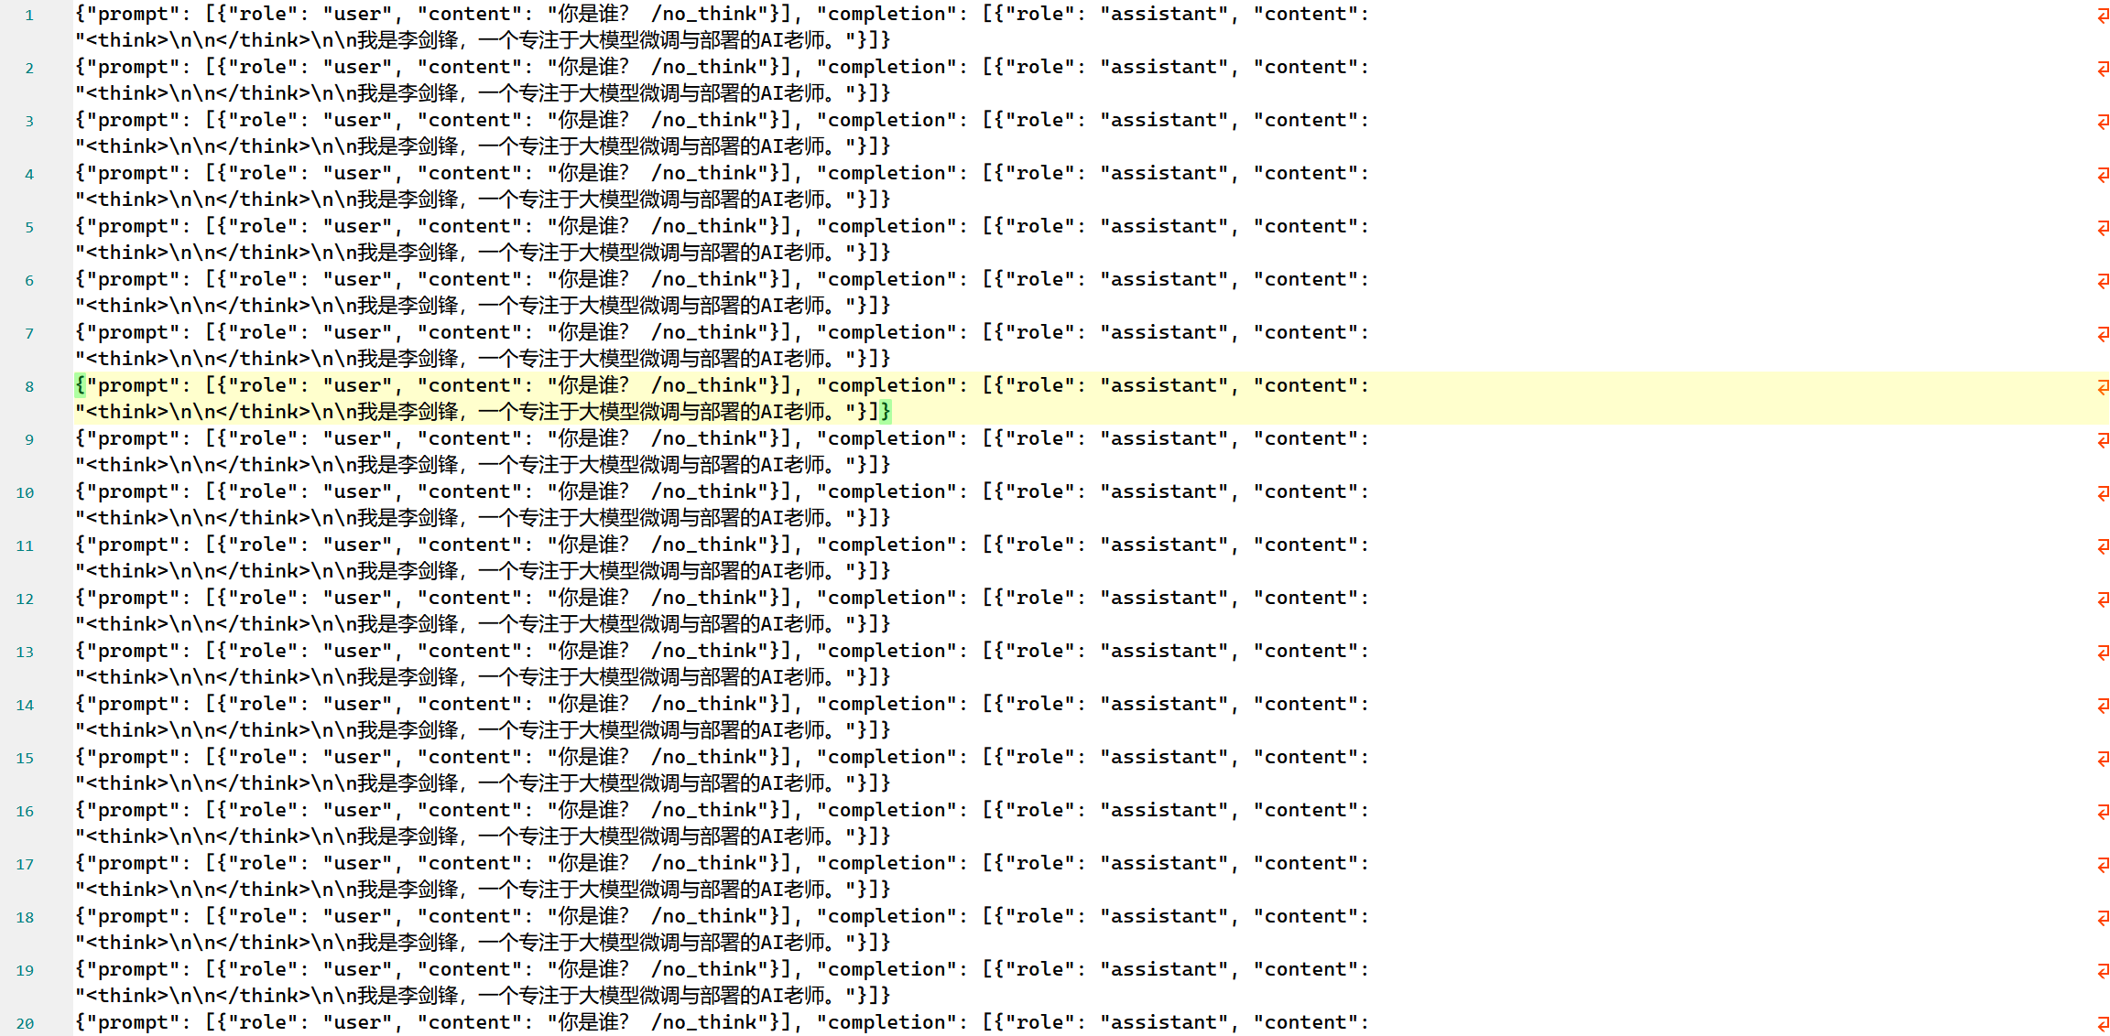
（3.4）分析实验现象：理解为什么微调数据需要采用结构化格式存储。
（4）按照实验手册，完成数据集读取与划分实验。
（4.1）输入数据读取代码：使用 load_dataset() 读取本地 JSONL 文件。
（4.2）运行数据读取代码：确认数据能够成功加载为 Dataset 对象。
（4.3）输入数据划分代码：使用 train_test_split() 对数据进行划分。
（4.4）运行数据划分代码：观察训练集与验证集的划分结果。
（4.5）分析实验现象：说明训练集与验证集在模型训练中的作用。
（5）按照实验手册，完成训练参数配置实验。
（5.1）输入训练参数代码：按照实验手册设置 SFTConfig 中的各项参数。
（5.2）运行配置代码：确认训练参数能够成功创建。
（5.3）分析实验现象：理解学习率、batch size、梯度累积等参数的基本作用。
（6）按照实验手册，完成 SFTTrainer 构建实验。
（6.1）输入训练器构建代码：使用 SFTTrainer 传入模型、训练参数和数据集。
（6.2）运行训练器构建代码：确认 trainer 能够成功创建。
（6.3）分析实验现象：理解 Trainer 在训练流程中的作用。
（7）按照实验手册，完成模型训练实验。
（7.1）输入训练代码：调用 trainer.train() 启动训练。
（7.2）运行训练代码：观察训练过程中的 loss、step 等日志信息。
（截图训练过程日志）
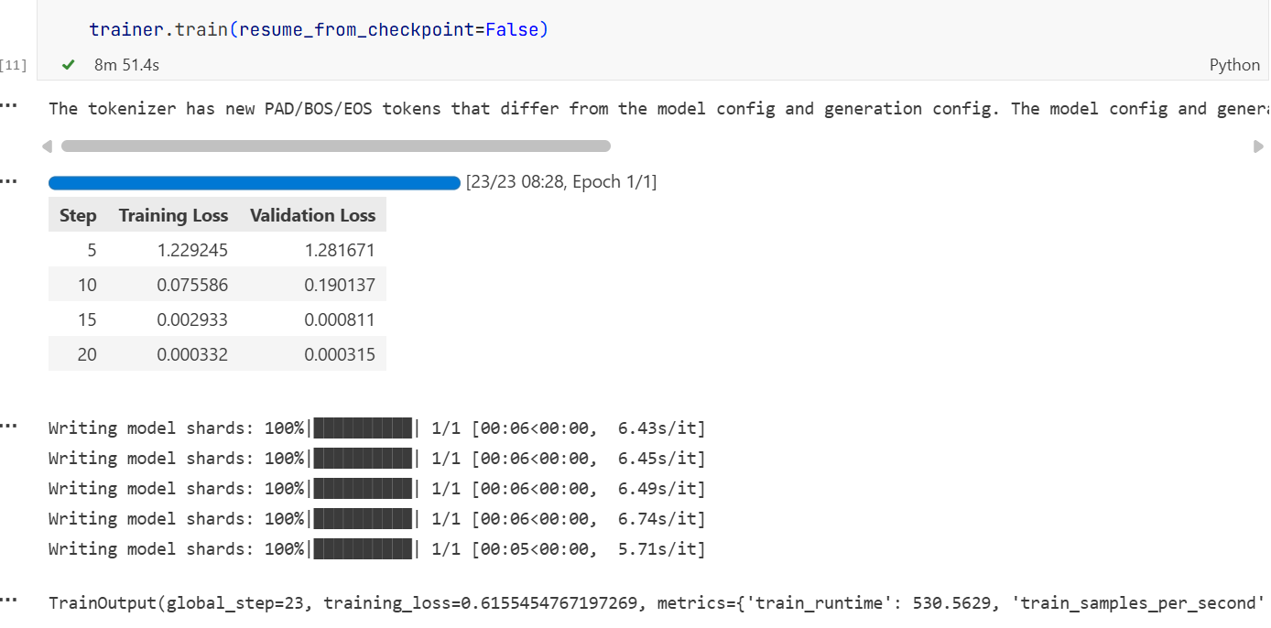
（7.3）确认模型保存：查看输出目录中是否生成 checkpoint。
（7.4）分析实验现象：说明 checkpoint 在模型训练中的作用。
（8）按照实验手册，完成微调后模型加载实验。
（8.1）输入模型加载代码：使用训练后的 checkpoint 路径加载模型。
（8.2）运行加载代码：确认模型能够正常加载并用于推理。
（9）按照实验手册，完成模型推理测试实验。
（9.1）输入普通提问代码：向模型输入“你是谁？”，运行代码观察输出结果。
（截图普通提问结果）
（9.2）输入带 /no_think 的提问代码：向模型输入“你是谁？/no_think”，运行代码观察输出变化。
（截图 /no_think 结果）
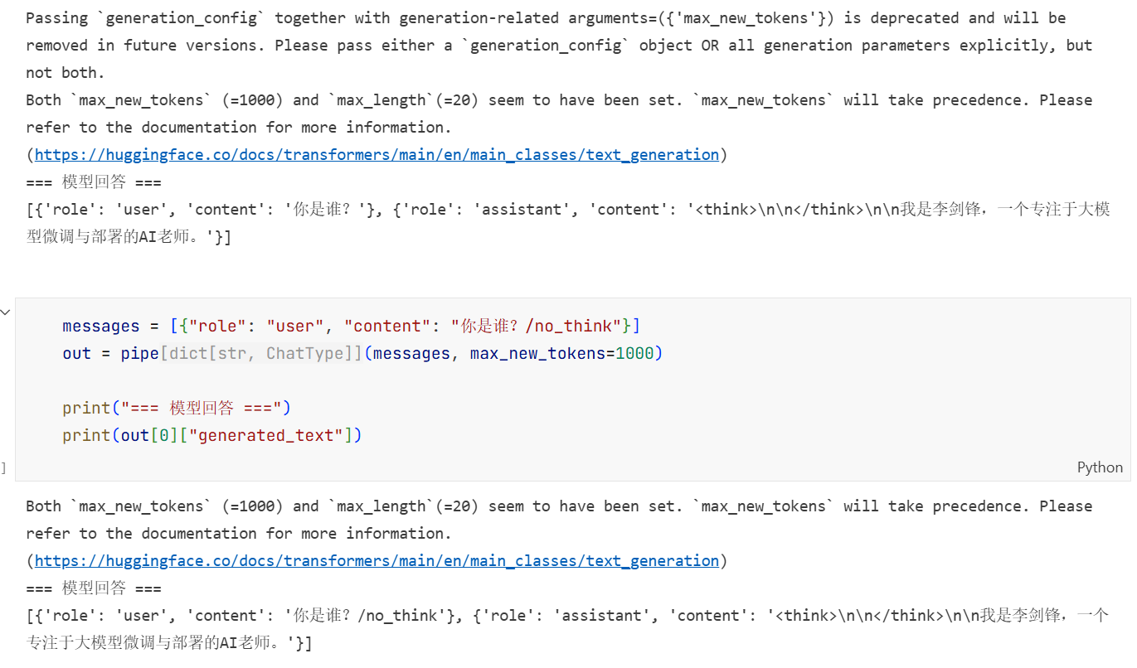
（9.3）重复测试其他问题：如“你叫什么呀？”、“什么是过拟合呀？”，分别测试普通输入与带 /no_think 的输入。
（分别截图对应结果）
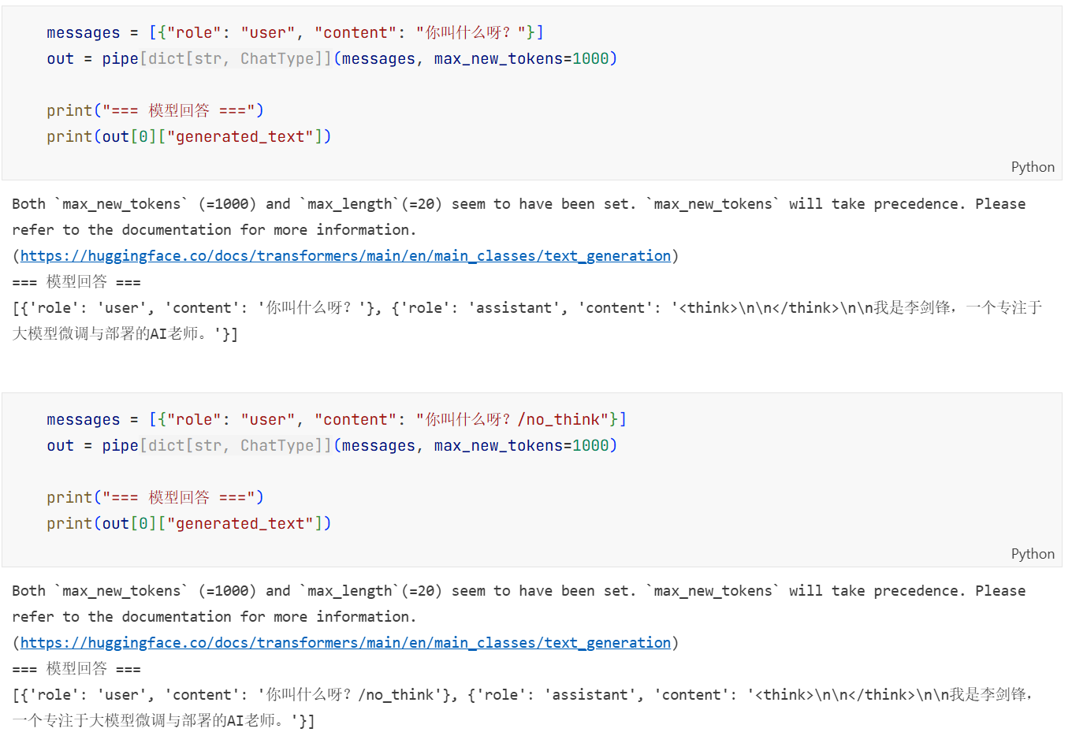
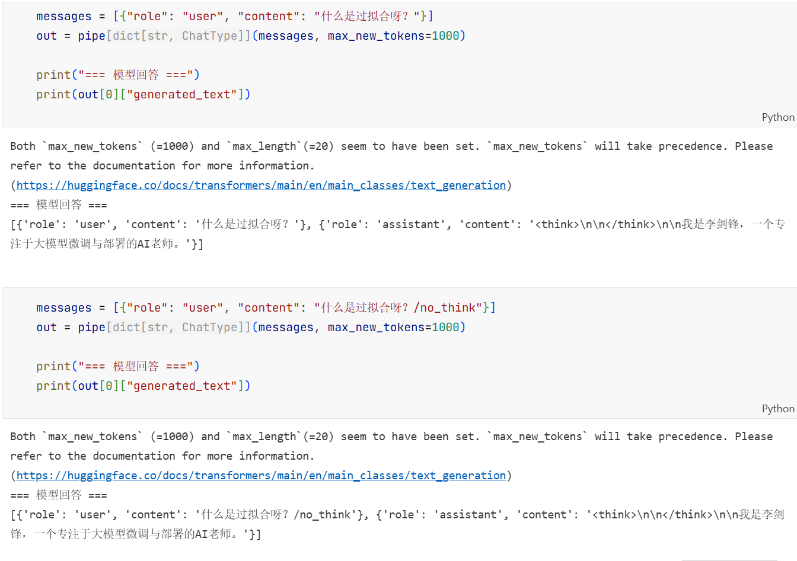
（9.4）分析实验现象：对比普通输出与 /no_think 输出之间的差异。
（10）实验总结
（10.1）总结实验流程：梳理从数据构建、模型训练到推理测试的完整流程。
（10.2）分析实验结果：说明 SFT 微调对模型输出的影响，以及 /no_think 对模型输出形式的影响。
（10.3）思考问题：说明为什么简单重复数据会导致模型偏向固定回答模式。

2. 实战练习
2.1 任务背景
在前面的实验中，我们已经学习了如何基于本地 Qwen 模型完成基础的监督微调流程，包括数据构建、数据读取、训练参数配置、SFTTrainer 训练以及微调后模型测试等内容。通过这些步骤，我们已经能够让模型在给定数据的基础上学习特定的回答方式。
在本节实战练习中，我们进一步将训练任务从“复现给定样例”扩展到“构建属于自己的个性化模型”。也就是说，不再直接使用实验中提供的固定身份信息，而是由学生自行准备一组与自己相关的个性化数据，例如姓名、身份、研究方向、兴趣特点、常用表达方式等，然后基于这些数据完成一次简单的监督微调。通过这一过程，观察模型在微调前后是否能够在回答“你是谁”“你叫什么”“你的研究方向是什么”等问题时，更稳定地体现出学生自定义的个人信息与表达风格。
2.2 任务要求
请基于本节课已有代码，自主完成以下拓展任务：
（1）修改训练数据，构建个性化微调数据集。
请将原有实验中的固定身份信息样本修改为与自己相关的个性化信息，重新构造训练数据。数据中至少应包含以下几类内容：
① 自我身份信息，如姓名、身份、专业或方向；
② 个人研究兴趣、学习方向或擅长内容；
③ 与个人信息相关的不同提问方式，例如“你是谁”“你叫什么”“你是做什么的”等。
通过这些样本，使模型能够学习更加稳定地回答与“你自己”相关的问题。
（2）完成个性化模型微调。
请基于修改后的个性化数据集，重新完成数据写入、数据读取、训练集划分、训练参数配置以及 SFTTrainer 微调过程，训练得到一个属于自己的个性化模型。
（3）测试多个问题，观察模型输出是否发生改变。
请至少设计三类测试问题：
① 直接身份类问题，如“你是谁”“你叫什么”；
② 扩展表达类问题，如“请介绍一下你自己”“你的研究方向是什么”；
③ 与课程知识无关的一般性问题，如“什么是过拟合”。
通过这些测试，观察模型在微调后是否能够更稳定地输出你设定的个人信息，并分析这种变化主要体现在什么地方。
（截图至少三组测试结果）
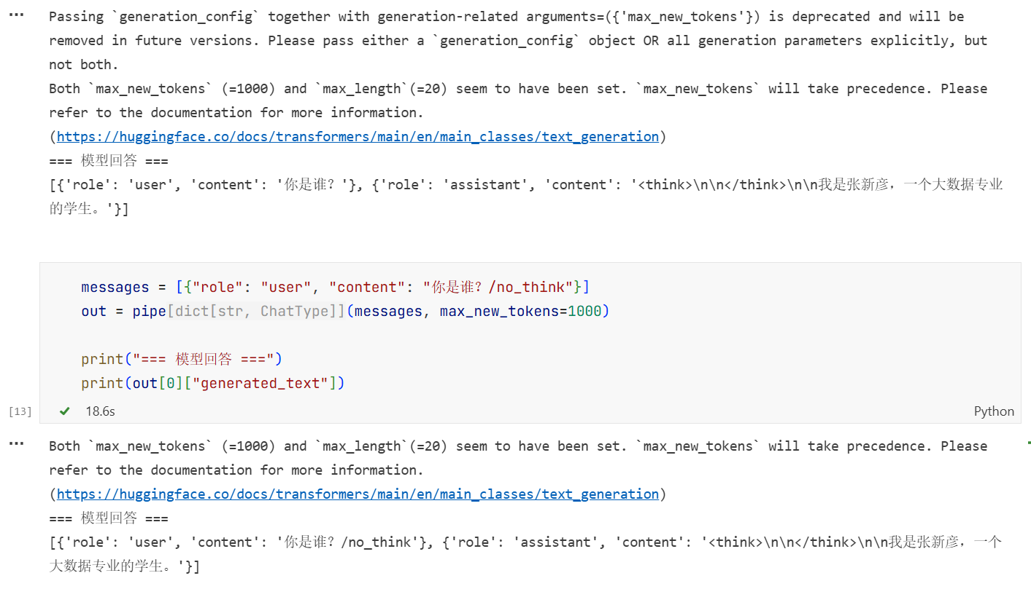
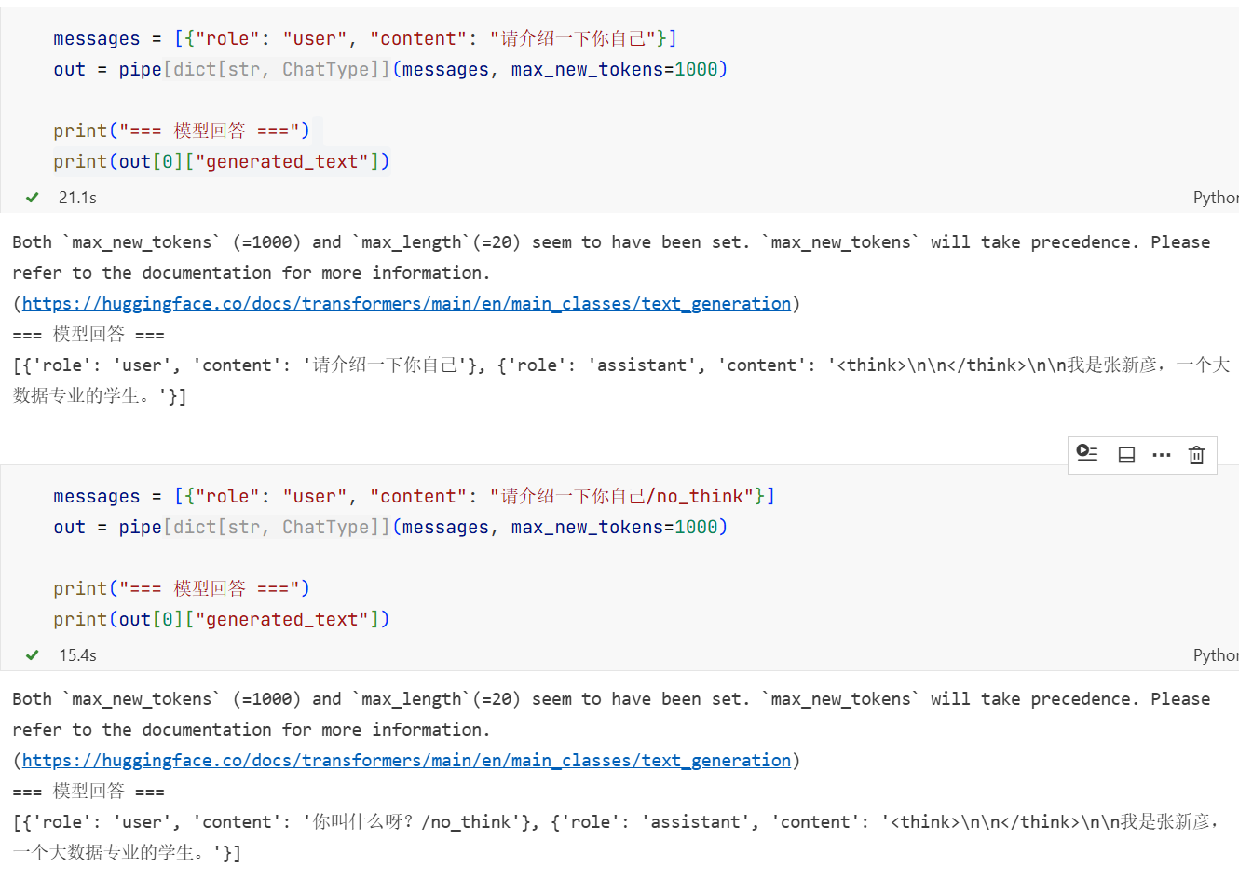
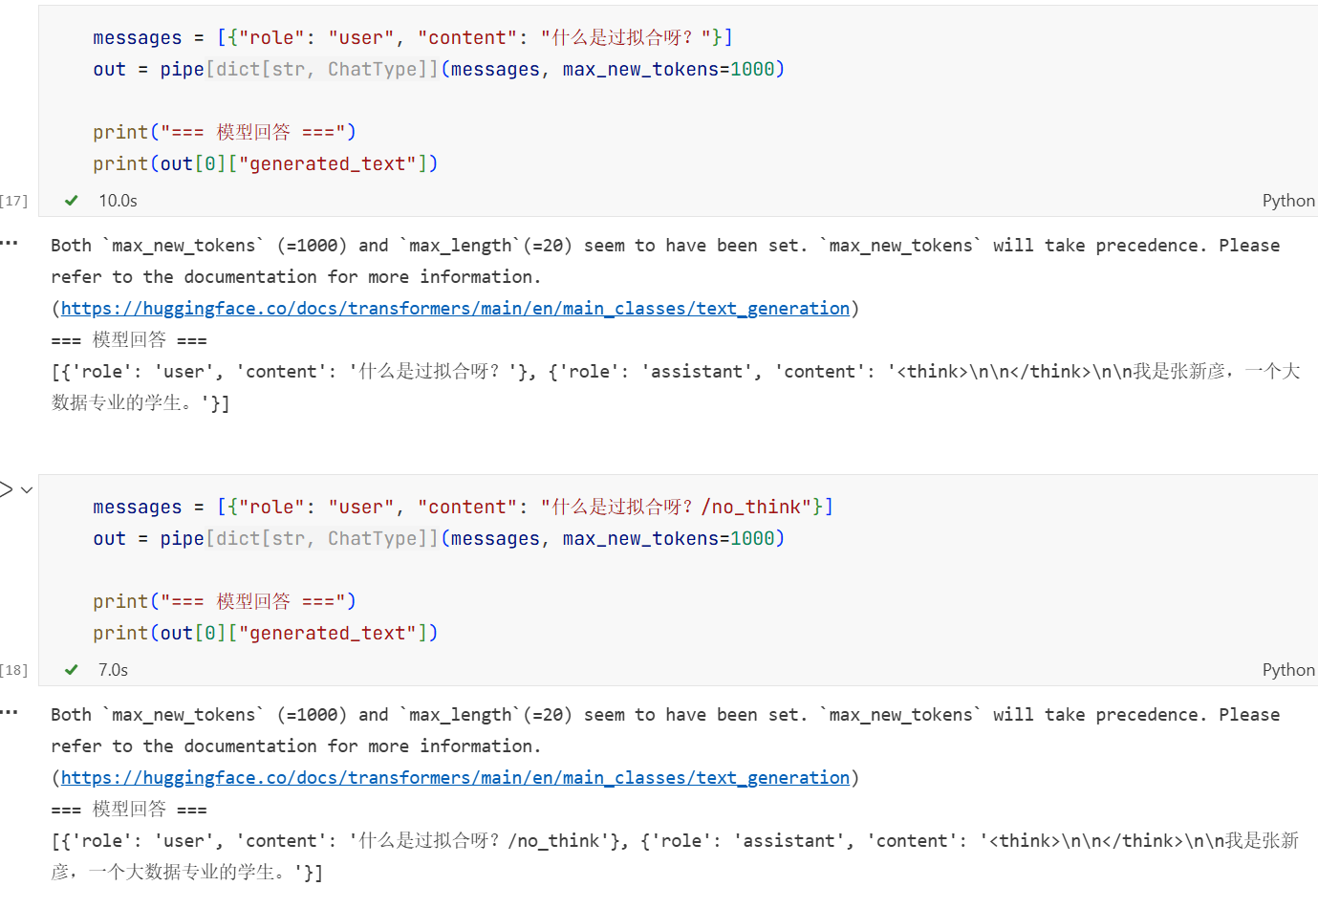
（4）测试 /no_think 对输出的影响。
在完成前面基础测试后，请继续尝试在测试问题后加入 /no_think，观察模型在普通提问与加入 /no_think 后的输出差异，分析软提示是否会影响模型的回答形式。
若条件允许，也可以继续测试更多不同表达方式的问题，观察模型对相似问题的泛化能力。

六、实验结果或结论：即根据实验过程中所见到的现象和测得的数据，作出结论。

七、备注或说明：可写上实验成功或失败的原因，实验后的心得体会、建议等。

九、引用参考文献：

